|  |  |
| --- | --- |
|  | Информация для населения  «Если вы разбили градусник» |

**Уважаемые жители Волгограда!**

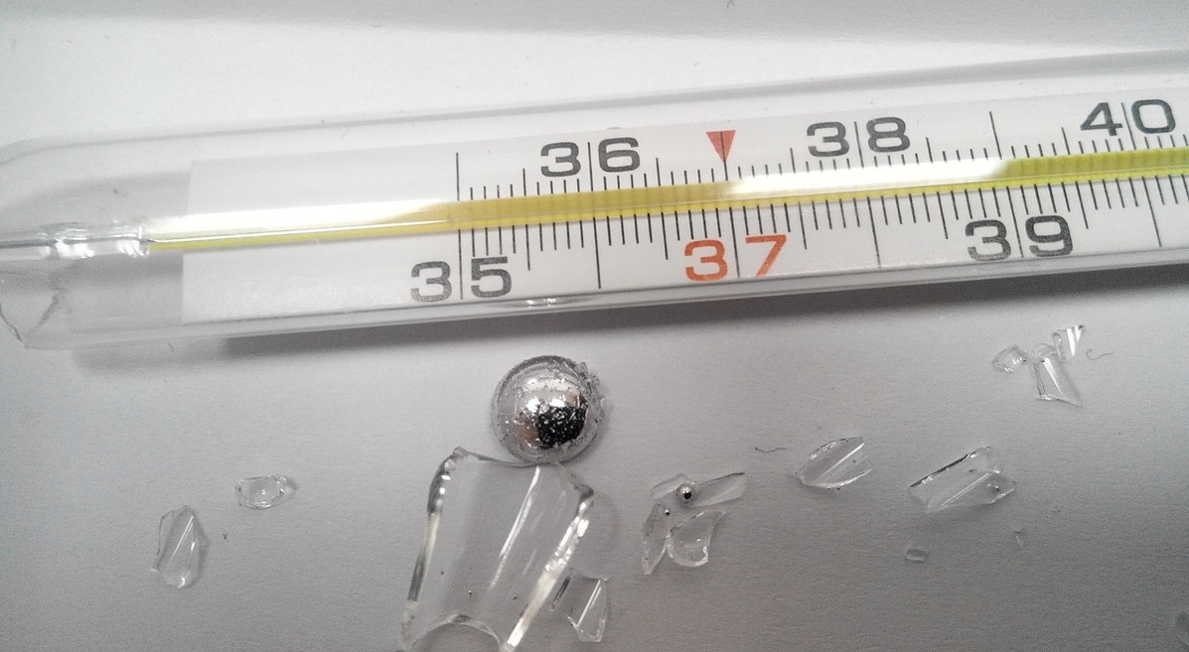

Самое главное правило — не паниковать. Количество ртути в градуснике не представляет опасности, однако пары ртути могут быть опасны в зависимости от интенсивности испарения. Официально процесс сбора ртути называется [демеркуризация](https://ru.wikipedia.org/wiki/%D0%94%D0%B5%D0%BC%D0%B5%D1%80%D0%BA%D1%83%D1%80%D0%B8%D0%B7%D0%B0%D1%86%D0%B8%D1%8F) — все серьезно, но вовсе не страшно.

1. Удалить из комнаты всех посторонних и выключить все, что повышает температуру воздуха. Можно открыть окно, но важно следить, чтобы ни в коем случае не возник сквозняк.
2. Переодеться в вещи, которые будет не жалко выбросить. Отдать предпочтение материалам, которые ничего не впитывают. На руки надеть резиновые перчатки, на лицо — тканевую повязку, на ноги — бахилы.
3. Приготовить емкость с [раствором хлорсодержащего отбеливателя «Белизна»](https://ru.wikipedia.org/wiki/%D0%94%D0%B5%D0%BC%D0%B5%D1%80%D0%BA%D1%83%D1%80%D0%B8%D0%B7%D0%B0%D1%86%D0%B8%D1%8F) (из расчета 1 л «Белизны» на 5 л воды) либо раствор [марганцовки](https://ru.wikipedia.org/wiki/%D0%9F%D0%B5%D1%80%D0%BC%D0%B0%D0%BD%D0%B3%D0%B0%D0%BD%D0%B0%D1%82_%D0%BA%D0%B0%D0%BB%D0%B8%D1%8F) (1 г на 8 л воды), если у вас имеется возможность ее достать.
4. Взять мокрую кисточку, шприц с тонкой иглой, плотную картонку, лейкопластырь и емкость с водой или раствором из пункта 3 с крышкой. Средние и маленькие шарики втянуть в шприц, большие закатать кисточкой на картонку и вылить в банку. Самые маленькие убрать пластырем, аккуратно наклеивая их на поверхность. Сбор капель — от периферии к центру помещения.
5. Взять фонарик — ртуть хорошо отсвечивает. Найти с его помощью оставшиеся шарики и убрать их. Из щелей лучше всего выкатить их металлической иголкой. Плинтус сорвать и также упаковать в плотный пакет, чтобы затем утилизировать.
6. Все вещи, которые контактировали с металлом, собрать в пакет и плотно завязать. Банку с собранной ртутью и остатками градусника плотно закупорить.
7. Протереть все контактировавшие с ртутью поверхности раствором «Белизны» и выдержать 15 минут, затем смыть чистой водой. Для более полной демеркуризации после можно обработать их раствором перманганата калия (если есть).
8. Позвонить в МЧС по телефону 112 и спросить про ближайшую возможность утилизации ртути.
9. Тщательно вымыться, прополоскать несколько раз ротовую полость содовым раствором и принять несколько таблеток активированного угля для дезинфекции. Комнату, где разбили градусник, закрыть от посещений на неделю, оставив открытым одно окно. Регулярно дезинфицировать в ней пол раствором «Белизны». И пить больше жидкости.

* Если ртуть попала на тканевую поверхность или туда, где собрать ее невозможно, то в таких случаях без помощи специалистов будет не обойтись.

Будьте внимательны и осторожны. Но если все же беда произошла, помните: рядом с Вами находятся профессионалы. Не медлите с вызовом помощи по телефонам:

**- единый телефон вызова экстренных оперативных служб «112»,**

**- службы спасения Волгограда – «089»**

ЕДИНЫЙ ТЕЛЕФОН ВЫЗОВА ЭКСТРЕННЫХ ОПЕРАТИВНЫХ СЛУЖБ **112**

|  |
| --- |
|  |

**Комитет гражданской защиты населения**

**администрации Волгограда**

|  |  |
| --- | --- |
|  | **Информация для населения Осторожно - холера!** |

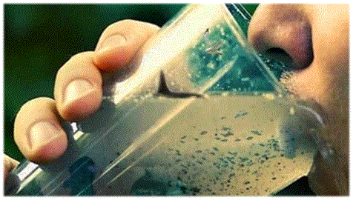

**Холера** - опасное инфекционное заболевание. Инкубационный (скрытый) период составляет от нескольких часов до 5 дней. Возбудители холеры - вибрионы, которые проникают в организм человека через рот вместе с загрязненными водой и пищей.

**Основной путь распространения инфекции** - через воду, в которую вибрионы попадают вместе с испражнениями больного человека. Реки, пруды могут быть заражены водами канализационных стоков. Из водоемов возбудитель холеры может попасть в организм человека при заглатывании воды во время купания, через посуду, овощи и фрукты, вымытые сырой водой. Факторами риска могут быть пищевые продукты, инфицированные в процессе их транспортировки, приготовления и хранения.

Наиболее опасными являются продукты, которые не подвергаются тепловой обработке - салаты, сырые фрукты, молоко. Заражение возможно и через загрязненные предметы обихода (посуда, постельное белье и пр.).

**Характерными признаками холеры** являются понос и рвота, которые приводят к обезвоживанию организма, что крайне опасно для жизни человека. Борьба с обезвоживанием, лечение больного холерой возможны только в условиях больницы. Вы должны знать, что при появлении симптомов, которые могут свидетельствовать о заболевании холерой (тошнота, рвота, жидкий стул, головная боль, головокружение), необходимо немедленно обратиться за помощью к врачу. Самолечение может усугубить Ваше состояние и привести к самым трагическим последствиям.

 **Чтобы избежать заболевания, необходимо:**

- соблюдать правила личной гигиены: тщательно мыть руки перед едой и приготовлением пищи, после посещения туалета;

- употреблять только кипячёную воду;

- овощи и фрукты после мытья проточной водой обязательно обдавать кипятком;

- купаться только в разрешённых местах;

- употреблять    гарантированно    безопасную    воду    и    напитки (кипяченая вода, питьевая вода и напитки в фабричной расфасовке);

- избегать    питания    с    лотков,    и    в    не сертифицированных государством кафе и ресторанах;

- при купании в водоемах и бассейнах не допускать попаданий воды в рот.

**Помните! Каждый из нас может помочь себе и своим, близким избежать этого опасного инфекционного заболевания.**

Будьте внимательны и осторожны. Но если все же беда произошла, помните: рядом с Вами находятся профессионалы. Не медлите с вызовом помощи по телефонам:

**- единый телефон вызова экстренных оперативных служб «112»,**

**- службы спасения Волгограда – «089»**

ЕДИНЫЙ ТЕЛЕФОН ВЫЗОВА ЭКСТРЕННЫХ ОПЕРАТИВНЫХ СЛУЖБ **112**

|  |
| --- |
|  |

**Комитет гражданской защиты населения**

**администрации Волгограда**